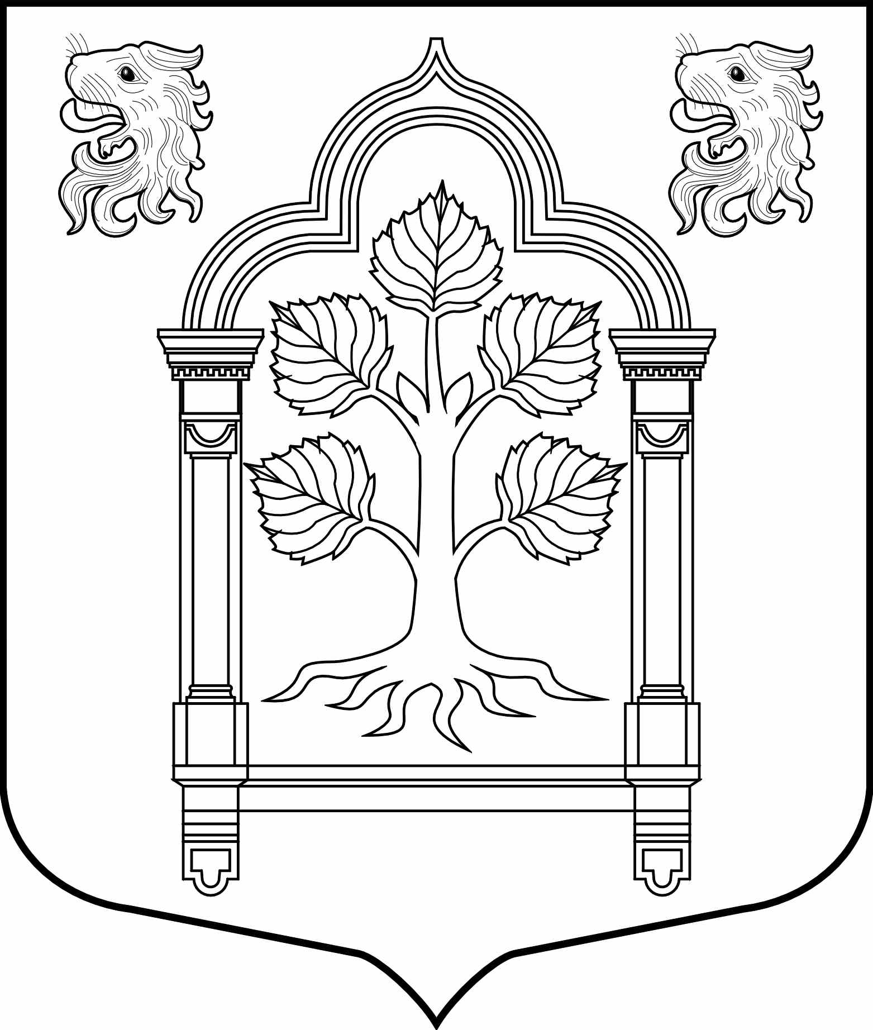

МУНИЦИПАЛЬНЫЙ СОВЕТ
внутригородского муниципального образования Санкт-Петербурга
муниципального округа Константиновское

198264, Санкт-Петербург, пр. Ветеранов, д. 166, литер А, пом. 16Н тел./факс 300-48-80
E-mail: mokrug41@mail.ru

27 ноября 2013 года Санкт-Петербург

РЕШЕНИЕ № 54

Об утверждении схемы избирательных округов внутригородского муниципального образования Санкт-Петербурга муниципального округа Константиновское

Рассмотрев решение избирательной комиссии муниципального образования МО Константиновское от 13.11.2013 № 2-1 «Об определении схемы избирательных округов», на основании пункта 4 статьи 4 Федерального закона от 02.10.2012 № 157-ФЗ «О внесении изменений в Федеральный закон «О политических партиях» и Федеральный закон «Об основных гарантиях избирательных прав и права на участие в референдуме граждан Российской Федерации» и в соответствии со статьей 18 Федерального закона от 12.06.2002 № 67-ФЗ «Об основных гарантиях избирательных прав и права на участие в референдуме граждан Российской Федерации», статьей 8 Закона Санкт-Петербурга от 29.10.2008 № 681-118 «О выборах депутатов Муниципальных Советов внутригородских муниципальных образований Санкт-Петербурга», уставом муниципального образования МО Константиновское, Муниципальный Совет

Р Е Ш И Л:

1). Утвердить схему двух многомандатных избирательных округов внутригородского муниципального образования Санкт-Петербурга муниципального округа Константиновское согласно приложению.
2). Опубликовать настоящее решение в течение пяти дней.
3). Контроль исполнения настоящего решения возложить на главу муниципального образования МО Константиновское.

Глава муниципального образования Т. В. Зыкова

Приложение к Решению МС МО МО Константиновское от 27.11.2013 № 54

Схема избирательных округов внутригородского муниципального образования Санкт-Петербурга муниципального округа Константиновское

- Многомандатный избирательный округ № 1
- Численность избирателей: 13790
- Описание многомандатного избирательного округа № 1.
Границы: от проспекта Ветеранов по оси улицы Пограничника Гарькавого до пересечения с продолжением внутридворового проезда вдоль южной стороны земельного участка дома № 40, корпус 5 по улице Пограничника Гарькавого , далее по южной стороне земельного участка домов № 40 корпуса 5, 6 по улице Пограничника Гарькавого. Далее на север по восточной границе земельных участков домов № 40 корпус 6, № 40 корпус 2, № 38 корпус 2, № 36 корпус 4 по улице Пограничника Гарькавого. Далее по северной стороне земельного участка дома № 36 корпус 6 по улице Пограничника Гарькавого , далее на юг внутридворовому проезду по западной стороне земельных участков домов № 23 корпус 3, № 21 корпус 2, далее по восточной стороне земельных участков домов № 21 корпус 6, № 21 корпус 4, №23 корпус 5, № 27 корпус 2, № 29 корпус 2 по улице Тамбасова, далее по восточной стороне земельного участка дома № 241 корпус 1 по проспекту Народного Ополчения до пересечения с осью проспекта Народного Ополчения. Далее по оси проспекта Народного Ополчения на восток до пересечения с рекой Ивановкой. Далее по реке Ивановка на север до пересечения с проспектом Ветеранов. Далее по оси проспекта Ветеранов до пересечения с улицей Пограничника Гарькавого.
- Многомандатный избирательный округ № 2.
- Численность избирателей: 14118
- Описание многомандатного избирательного округа № 2.

Границы: от пересечения реки Ивановки с осью проспекта Народного Ополчения до южной стороны полосы отвода Балтийского направления железной дороги, затем на восток по южной стороне полосы отвода Балтийского направления железной дороги до западной стороны полосы отвода железной дороги направления Гатчина-Балтийская, далее на юг по западной стороне полосы отвода железной дороги направления Гатчина-Балтийская до пересечения с Волхонским шоссе. Далее граница идет по южной стороне Волхонского шоссе на северо-запад 3080 м (до границы с Ломоносовским районом Ленинградской области), затем по северной границе земель опытно-производственного хозяйства Северного научно-исследовательского института гидротехники и мелиорации доходит до Красносельского шоссе. Далее на север 2750 м по оси Красносельского шоссе, пересекая Балтийское направление железной дороги, до северной стороны полосы отвода указанной железной дороги, далее на юго-восток 1000 м по северной стороне полосы отвода Балтийского направления железной дороги, затем на север 50 м и северо-восток 270 м до проспекта Буденного, далее по северной границе жилой застройки до северной стороны полосы отвода Балтийского направления железной дороги, далее по северной стороне полосы отвода Балтийского направления железной дороги до примыкания железной дороги промышленной зоны, далее по восточной стороне полосы отвода железной дороги промышленной зоны до пересечения с продолжением проспекта Ветеранов, далее на восток по оси проспекта Ветеранов до пересечения с улицей Пограничника Гарькавого, далее на юг по оси улицы по оси улицы Пограничника Гарькавого до пересечения с продолжением внутридворового проезда вдоль южной стороны земельного участка дома № 40, корпус 5 по улице Пограничника Гарькавого , далее по южной стороне земельного участка домов № 40 корпуса 5, 6 по улице Пограничника Гарькавого. Далее на север по восточной границе земельных участков домов № 40 корпус 6, № 40 корпус 2, № 38 корпус 2, № 36 корпус 4 по улице Пограничника Гарькавого. Далее по северной стороне земельного участка дома № 36 корпус 6 по улице Пограничника Гарькавого , далее на юг внутридворовому проезду по западной стороне земельных участков домов № 23 корпус 3, № 21 корпус 2, далее по восточной стороне земельных участков домов № 21 корпус 6, № 21 корпус 4, №23 корпус 5, № 27 корпус 2, № 29 корпус 2 по улице Тамбасова, далее по восточной стороне земельного участка дома № 241 корпус 1 по проспекту Народного Ополчения до пересечения с осью проспекта Народного Ополчения. Далее по оси проспекта Народного Ополчения на восток до пересечения с рекой Ивановкой.

- Графическое изображение округов
Округ № 1 отображен красным цветом
Округ № 2 отображен зеленым цветом.

